
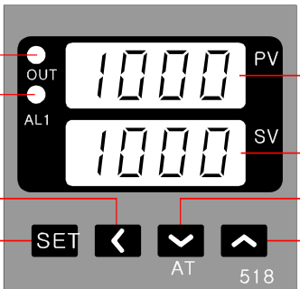
MATERIAIS ELÉTRICOS PARA AUTOMAÇÃO INDUSTRIAL EM BAIXA TENSÃO
Pag. 1
Controlador Indicador Digital Econômico
BCT-518 - Manual de operação
Leia todo o manual antes da instalação e da operação.
Guarde o manual para uso futuro.
Capítulo 1 - Introdução geral
O controlador indicador digital econômico BCT-518 pode ser aplicado na medição e no controle de alta precisão
de temperatura, pressão, vazão, nível de líquido, umidade etc., de múltiplos parâmetros, e emitir alarme. As
principais características são:
• Diversos sinais podem ser aplicados livremente na entrada: termopar, termorresistência (RTD), tensão contínua,
corrente contínua e resistência.
• A entrada usa sistema de correção digital, com tabela de correção não linear para os termopares e
termorresistências de uso comum.
• Alternância livre entre controle ON/OFF e controle PID, com modos de ação direta/reversa configuráveis. Possui
função de autoajuste dos parâmetros PID.
• Os modos de saída de controle incluem contato de relé, tensão de acionamento de relé de estado sólido e sinal de
disparo de tiristor monofásico por passagem por zero, entre outros.
• Cada saída de alarme pode ser configurada livremente como alarme de limite superior de valor absoluto ou alarme
de limite inferior de valor absoluto. Além disso, o alarme pode ser desabilitado temporariamente ao energizar o
instrumento.
• Autodiagnóstico e proteção completos. Em caso de erro, o instrumento faz a correção automática ou exibe
mensagem de aviso e desliga a saída.
Reservamos o direito de alterar as características e especificações sem prévio aviso.
BCT-518 - Controlador Indicador Digital
Pag. 2
Capítulo 2 - Tipo e designação
Código: BCT-518 □ □ □ - □ (dimensão do painel, tipo de sinal de entrada, modo de saída de controle e faixa de medição).
Capítulo 3 - Parâmetros técnicos
3.1 Especificação de entrada e faixa de medição (alterável livremente pelo teclado)
3.2 Erro intrínseco
±0,5%FS ± 1 dígito. Observação: o instrumento deve ser pré-aquecido por 15 minutos para garantir a precisão da medição.
3.3 Período de amostragem
< 0,3 s.
3.4 Modos de controle (alteráveis livremente pelo teclado)
Controle ON/OFF (ação direta/reversa e diferencial configuráveis). Controle PID (ação direta/reversa configurável, configuração
manual ou automática dos parâmetros PID).
3.5 Modos de alarme (alteráveis livremente pelo teclado)
É fornecida uma saída de alarme programável, com vários modos de alarme, incluindo limite superior e limite inferior (saída a relé).
Além disso, o alarme pode ser desabilitado temporariamente ao energizar o instrumento.
3.6 Especificações de saída
Módulo de saída por contato de relé: normalmente aberto (absorvido por varistor), 30VDC/2A, 240VAC/2A. Módulo de saída de tensão
de acionamento de relé de estado sólido (SSR): 12VDC/25mA. Módulo de saída de sinal de disparo de tiristor monofásico por
passagem por zero: 100~380VAC/50~60Hz, capaz de disparar TRIAC de 5-500A, 2 SCRs em conexão antiparalela ou módulo de
potência a tiristor.
Reservamos o direito de alterar as características e especificações sem prévio aviso.
Faixa de medição
Faixa | Informar o valor numérico padrão específico
Modos de saída de controle
R | Saída por contato de relé, sem relé de alarme
S | Saída de tensão de acionamento de relé de estado sólido, sem relé de alarme
R1 | Saída por contato de relé, um relé de alarme
S1 | Saída de tensão de acionamento de relé de estado sólido, um relé de alarme
Tipos de sinal de entrada
1 | TC (K, S, E, J)
2 | RTD (Cu50, Pt100)
3 | U (DC 0~5V, DC 1~5V)
4 | I (DC 0~20mA, DC 4~20mA)
Código de dimensão do painel do instrumento
A | 48 × 48mm
B | 72 × 72mm
C | 96 × 96mm
D | 48 × 96mm

Tipo de entrada | Código | Faixa de medição
Termopar (TC) | K | -50°C ~ +1350°C
Termopar (TC) | S | -50°C ~ +1750°C
Termopar (TC) | E | -50°C ~ +800°C
Termopar (TC) | J | -50°C ~ +1000°C
Termorresistência (RTD) | Cu50 | -50°C ~ +150°C
Termorresistência (RTD) | Pt100 | -200°C ~ +850°C
Tensão contínua (U) | 0~5V | Faixa personalizada dentro de -1999 ~ +9999
Tensão contínua (U) | 1~5V | Faixa personalizada dentro de -1999 ~ +9999
Resistência (I) | 0~20mA | Faixa personalizada dentro de -1999 ~ +9999
Resistência (I) | 4~20mA | Faixa personalizada dentro de -1999 ~ +9999

BCT-518 - Controlador Indicador Digital
Pag. 3
3.7 Alimentação de trabalho
220V ±10% / 50~60Hz, consumo < 5W.
3.8 Ambiente de operação
Locais livres de corrosão, com temperatura de 0~50°C e umidade relativa ≤ 85%RH.
Capítulo 4 - Peso e dimensões (mm)
Reservamos o direito de alterar as características e especificações sem prévio aviso.
Código | Painel W | Painel H | Caixa W | Caixa H | Caixa D | Recorte W | Recorte H
C | 96 | 96 | 91 | 91 | 100 | 92 | 92
B | 72 | 72 | 67 | 67 | 100 | 68 | 68
E | 48 | 96 | 44 | 90 | 100 | 45 | 92
D | 96 | 48 | 90 | 44 | 100 | 92 | 45
A | 48 | 48 | 44 | 44 | 100 | 45 | 45

BCT-518 - Controlador Indicador Digital
Pag. 4
Capítulo 5 - Descrição do painel e operação
5.1 Descrição do painel
• Lâmpada OUT: permanece acesa enquanto a saída de controle atua.
• Lâmpada AL1: permanece acesa enquanto a saída de alarme atua.
• Display de valor de processo (PV).
• Display de valor de ajuste (SV).
• Tecla de deslocamento (◄).
• Tecla para baixo (▼), também usada como chave de autoajuste (AT).
• Tecla para cima (▲).
• Tecla de ajuste (SET).
5.2 Estado do display
• Ao energizar: exibe a versão do software por 1 s; exibe a especificação de entrada (parâmetro SN) por 1 s; exibe a faixa de medição
por 1 s; e entra no bloco de exibição PV/SV.
• Do bloco PV/SV: SET por 2 s → bloco de ajuste de parâmetros; ▼ por 2 s → bloco de autoajuste.
5.3 Como operar
O instrumento entra automaticamente no bloco de exibição PV/SV 3,5 s após ser energizado. O display PV e o display SV
mostram, respectivamente, o valor de processo e o valor de ajuste.
1) Bloco de ajuste de parâmetros: no bloco de exibição PV/SV, o instrumento entra no bloco de ajuste de parâmetros ao
pressionar a tecla SET por 2 s. O display PV mostra o nome do parâmetro e o display SV mostra o valor do parâmetro, cujo
último algarismo piscará. Edite o valor do parâmetro com as teclas ◄, ▼, ▲. Em seguida, pressione a tecla SET para confirmar a
alteração e passar ao próximo parâmetro, ou pressione SET por 2 s para confirmar a alteração e voltar ao bloco de exibição
PV/SV. O instrumento volta ao bloco de exibição PV/SV se nenhuma tecla for acionada por 60 s; nesse caso, a última alteração
do parâmetro será cancelada.
2) Bloco de autoajuste (disponível somente quando LOC = 0 e o instrumento está no modo de controle PID): no bloco de
exibição PV/SV, o instrumento entra no bloco de autoajuste ao pressionar a tecla ▼ por 2 s. O display PV mostra o valor de
processo e o display SV mostra uma indicação piscando a intervalos de 0,5 s (durante o processo, o instrumento pode entrar e
sair do bloco de ajuste de parâmetros e do bloco de exibição de saída sem efeito sobre o autoajuste, mas a indicação de
autoajuste desaparecerá). Ao concluir o autoajuste, os parâmetros PID do instrumento são alterados e salvos
automaticamente e o instrumento volta sozinho ao bloco de exibição PV/SV. Para sair do bloco de autoajuste durante o
processo, pressione a tecla ▼ por 2 s.
Reservamos o direito de alterar as características e especificações sem prévio aviso.
BCT-518 - Controlador Indicador Digital
Pag. 5
Capítulo 6 - Configuração de funções
Reservamos o direito de alterar as características e especificações sem prévio aviso.
Nº / parâmetro | Descrição
Menu A
1 - Valor de ajuste do controle (SV) | Faixa de ajuste: INPL a INPH.
2 - Ajuste do alarme 1 (AL1) | Faixa de ajuste: INPL a INPH.
3 - Nível de modificação de parâmetros e controle do teclado (LOC) | Faixa de ajuste: 0~9999. LOC = 0: permite alterações no menu A e a entrada no bloco de autoajuste. LOC ≠ 0: não permite alterações no menu A (o próprio LOC pode ser alterado). LOC = 518: permite visualizar e alterar o menu B; ao sair do menu B, o LOC volta automaticamente ao valor anterior à entrada.
Menu B
4 - Especificação de entrada (SN) | O parâmetro SN pode ser alterado para selecionar a especificação de entrada: termopar tipo K, S, E, J; RTD tipo Cu50, Pt100; tensão contínua 0-5V, 1-5V; corrente contínua 0-20mA, 4-20mA.
5 - Posição do ponto decimal (DP) | Faixa de ajuste: 0~3. DP = 0: formato XXXX, sem ponto decimal; DP = 1: XXX.X; DP = 2: XX.XX; DP = 3: X.XXX. Com entrada de termopar ou RTD, DP só pode ser 0 ou 1. Com DP = 0, a resolução de exibição da temperatura é 1°C (a resolução interna continua 0,1°C para o controle); com DP = 1, é 0,1°C. Mudar a posição do ponto decimal altera apenas a exibição, sem efeito na precisão de medição e controle.
6 - Limite inferior da faixa de medição (INPL) | Faixa de ajuste: -1999~+9999. Junto com INPH, define o valor inferior da escala do sinal de entrada linear, ou o limite inferior da medição de temperatura, ou o limite inferior da faixa de saída de transmissão do termopar e do RTD.
7 - Limite superior da faixa de medição (INPH) | Faixa de ajuste: -1999~+9999. Junto com INPL, define o valor superior da escala do sinal de entrada linear, ou o limite superior da medição de temperatura, ou o limite superior da faixa de saída de transmissão do termopar e do RTD.

Nº / parâmetro | Descrição
8 - Correção do valor de processo (SC) | Faixa de ajuste: -1999~+9999. Corrige o valor de processo no local, para compensar erros do sensor ou do próprio sinal de entrada. Para termopares, o erro da compensação automática da junta fria pode ser corrigido com SC. Supondo sinal de entrada constante e display de 500°C com SC = 0, o display mostrará 505°C (+5°C dentro da faixa) com SC = 5 e 495°C (-5°C dentro da faixa) com SC = -5.
9 - Modo de controle (CTRL) | OFF: sem saída de controle. BITR: controle ON/OFF, ação reversa (aquecimento; valor de fábrica do controle ON/OFF). BITD: controle ON/OFF, ação direta (refrigeração). PIDR: controle PID, ação reversa (aquecimento; valor de fábrica do controle ON/OFF). PIDD: controle PID, ação direta (refrigeração).
10 - Diferencial do controle ON/OFF (DFCT) | Faixa de ajuste: 0.1~2000. DFCT tem apenas uma casa decimal para entrada de termopar ou RTD; para os demais tipos de entrada, o ponto decimal segue o DP. Exemplo: com SV = 200°C e DFCT = 0,5, em controle ON/OFF de ação reversa: 1) a saída fechada será cortada quando a temperatura medida for maior que 200,5°C; 2) a saída aberta será fechada para aquecer quando a temperatura medida for menor que 199,5°C.
11 - Tipo do alarme 1 (AL1T) | OFF: sem alarme; HJ: alarme de limite superior de valor absoluto; HJB: alarme de limite superior de valor absoluto com retenção; LJ: alarme de limite inferior de valor absoluto; LJB: alarme de limite superior de valor absoluto com retenção. Alarme de limite superior: o alarme 1 atua quando o valor de processo é maior que AL1 e é liberado quando o valor de processo é menor que (AL1-DFAL). Alarme de limite inferior: o alarme 1 atua quando o valor de processo é menor que AL1 e é liberado quando o valor de processo é maior que (AL1+DFAL). Retenção do alarme: o instrumento costuma produzir alarme ao ser energizado. Em um sistema de controle de aquecimento (ação reversa), por exemplo, a temperatura real pode estar muito abaixo do SV ao ligar o instrumento; se o usuário ajustou o alarme de limite inferior, as condições de alarme são atendidas no momento em que a energia é ligada, embora o sistema de controle não tenha problema. Ao contrário, um alarme de limite superior pode ocorrer ao energizar um sistema de controle de resfriamento (ação direta). A retenção do alarme impede o alarme na energização ou na mudança do valor de SV: o instrumento não produz alarme imediatamente ao ligar, mesmo que a condição de alarme seja atendida. Após a condição de alarme ser cancelada, a saída de alarme será acionada se a condição de alarme ocorrer novamente.

Nº / parâmetro | Descrição
12 - Diferencial do alarme (DFAL) | Faixa de ajuste: 1~2000. A influência do parâmetro na saída de alarme está descrita no parâmetro AL1T.
13 - Banda proporcional (P) | Faixa de ajuste: 0,1-999,9% da faixa de medição. Parâmetro de banda proporcional do regulador PID, com distribuição unilateral ao lado do valor de ajuste SV. Exemplo: com INPL = 0, INPH = 500, P = 4,0 e SV = 100, a banda proporcional do instrumento é (500-0) × 4,0% = 20. Então, em ação reversa, a faixa da banda proporcional é 80-100, e em ação direta é 100-200.
14 - Tempo integral (I) | Faixa de ajuste: 0~9999s. Parâmetro integral do regulador PID, usado para eliminar o erro em regime permanente. A ação integral é cancelada se I = 0. Quanto menor o I, mais forte a ação integral, o que facilita eliminar o erro em regime permanente, mas costuma levar a sobressinal (overshoot) do sistema.

Nº / parâmetro | Descrição
15 - Tempo derivativo (D) | Faixa de ajuste: 0~999,9s. Parâmetro derivativo do regulador PID, usado para produzir controle antecipado e suprimir a flutuação do sistema. A ação derivativa é cancelada se D = 0. Quanto maior o D, mais forte a ação integral, embora costume levar à oscilação do sistema.
16 - Período de saída (T) | Faixa de ajuste: 2~120s. T representa o período da saída de controle. Princípios de ajuste: 1) quando SSR (relé de estado sólido) e tiristor são usados como atuadores de saída, o período de controle é geralmente ajustado em 2-5 s, para acelerar a resposta e melhorar a precisão do controle; 2) quando um contator CA é usado como atuador de saída, o período de controle é geralmente ajustado em 10-60 s, para atender aos requisitos de vida mecânica do contator e de precisão do controle.

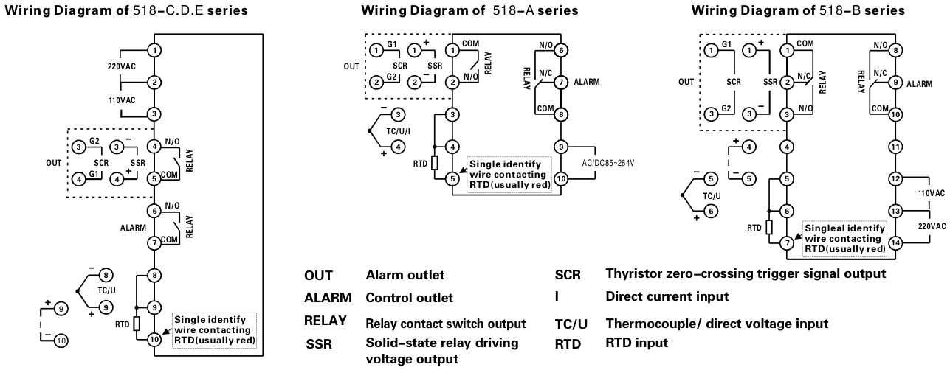
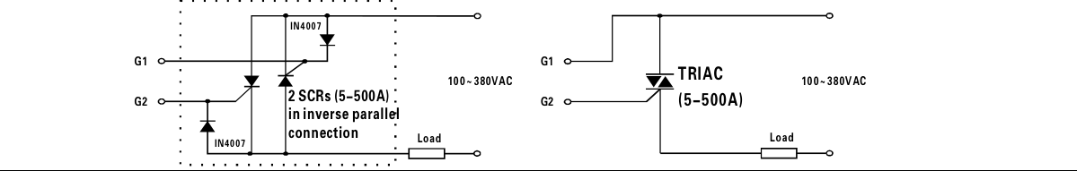
BCT-518 - Controlador Indicador Digital
Pag. 6
Capítulo 7 - Fiação do instrumento
Diagramas de fiação das séries 518-C.D.E, 518-A e 518-B:
Nota: no tamanho 48*48, para entrada de sinal de corrente contínua, reconfigure o jumper JP1 interno. Com os pinos 1 e 2 do JP1
interligados, o instrumento só aceita entrada de corrente contínua de 0-10mA, 0-20mA e 4-20mA. Com o pino 1 desligado do pino 2
(configuração de fábrica), o instrumento aceita qualquer sinal de entrada, exceto corrente contínua.
Diagrama de fiação da saída de disparo de tiristor
À esquerda: 2 SCRs (5-500A) em conexão antiparalela; à direita: TRIAC (5-500A); Load = carga.
Capítulo 8 - Manutenção
8.1 O instrumento deve passar por verificação metrológica anualmente. Se o instrumento ultrapassar o limite de erro, o que
geralmente resulta de ambiente úmido, poeira ou gás corrosivo, a parte interna do instrumento deve ser limpa e seca. Caso a
precisão não seja restabelecida com a limpeza e a secagem, o instrumento deve ser devolvido à fábrica como produto com
defeito, para correção.
8.2 O instrumento tem garantia de 18 meses de manutenção gratuita a partir da data de saída do produto da fábrica. Para
produtos danificados por mau uso ou com garantia vencida, a manutenção será cobrada.
Reservamos o direito de alterar as características e especificações sem prévio aviso.
Contato Tel: (11) 2081-8168
WhatsApp / vendas: (11) 98324-0256 ; (11) 98368-0032
Email: comercial@bhseletronica.com.br
www.bhseletronica.com.br
Símbolo | Descrição
OUT | Saída de alarme
ALARM | Saída de controle
RELAY | Saída por contato de relé
SSR | Saída de tensão de acionamento de relé de estado sólido
SCR | Saída de sinal de disparo de tiristor por passagem por zero
I | Entrada de corrente contínua
TC/U | Entrada de termopar/tensão contínua
RTD | Entrada de RTD
Single identify wire... | Fio de identificação único ligado ao RTD (geralmente vermelho)

